**Sistema integrado de información**

**Selección de framework**

Contenido

Establecer guías para el análisis de decisiones 3

Establecer los criterios de evaluación 3

Métricas de los criterios 5

Identificar y evaluar las soluciones alternativas 6

Tabla comparativa de los frameworks 17

Selección de framework 17

Referencias Bibliográficas 17

# **Establecer guías para el análisis de decisiones**

Como artefactos principales para la toma de decisiones se tendrán en cuenta el cronograma de actividades, en el cual se fijan los intervalos de tiempo de cada una de las actividades a realizar y el análisis de riesgos, que es el artefacto que nos muestra los diferentes obstáculos que se pueden materializar durante la realización del proyecto en sus diferentes etapas.

A la hora de seleccionar un framework, el cual es el objetivo de este artefacto, el cronograma de actividades nos fija unos requerimientos como lo es que el framework debe poseer una curva de aprendizaje corta, debido al poco tiempo de la etapa de implementación del proyecto, otro es que posea una alta disponibilidad de herramientas, entre ellas un ambiente de soporte de pruebas, soporte a diferentes motores de bases de datos.

El análisis de riesgos nos impone restricciones en diferentes ámbitos, uno de ellos es el económico debido a que el proyecto tiene un presupuesto muy reducido, el cual no permite la adquisición de una licencia privativa del framework, este también debe tener una amplia documentación que abarque los principales aspectos del desarrollo del aplicativo como lo son los criterios que se expondrán en el siguiente numeral de este artefacto, debido a que una baja o mala documentación podría materializar riesgos cuyo plan de contingencia implique inyección de capital, un ejemplo de ello podría ser la contratación de un consultor. Otro ámbito impuesto por el análisis de riesgos es el de compatibilidad, debido a que el riesgo No. 1 de la sección 2 de la lista de riesgos tiene como único plan de contingencia la migración del desarrollo de la aplicación a otro framework, por ende se tiene que reducir la pérdida de esfuerzo del equipo de trabajo, además la posible inclusión de nuevas funcionalidades que el framework inicial no soporte.

# Establecer los criterios de evaluación

Para la elección del framework se partió del criterio del equipo de trabajo y los requerimientos del proyecto. Se seleccionaron los siguientes ítems, con los cuales se van a evaluar las diferentes herramientas.

**Tamaño de la comunidad:** Uno de los principales soportes que se va a utilizar para la solución de errores y problemas de uso del framework son los foros y tutoriales que se encuentran en la web, para los cuales se necesita una comunidad activa.

**Documentación:** La documentación es una de las partes más relevantes de cualquier herramienta a utilizar, ya que en esta se encuentran las pautas y guías para la correcta utilización de sus funciones.

**Mercado laboral:** El tamaño del mercado laboral se puede tomar como el buen funcionamiento que ha presentado el framework en ambientes reales de producción elevando su nivel de confiabilidad.

**Seguridad:** Por la naturaleza de la organización se debe manejar un buen nivel de seguridad para evitar la filtración y robo de datos.

**Licencia:** Como se mencionó en el numeral anterior el presupuesto para el proyecto es muy reducido, por ende el que la herramienta sea no paga es crucial para los intereses del equipo de trabajo.

**Compatibilidad:** Como se mencionó anteriormente, esta característica toma importancia cuando el riesgo se materializa, por ende la importancia de esta característica es tan alta como la probabilidad de materialización del riesgo.

**Disponibilidad de herramientas:** Consta de una serie de funcionalidades seleccionadas por el grupo de trabajo basado en los requerimientos del proyecto y con la ayuda de un sitio web que permitirán el correcto desarrollo de este, incluyendo escenarios alternativos, las cuales se muestran en la siguiente tabla.

|  |  |
| --- | --- |
| PHP 4 | Soporta PHP4 |
| PHP 5 | Soporta PHP 5 |
| MVC | Soporte incorporado para la configuración del modelo vista controlador |
| Multiple DB’s | Compatibilidad con múltiples bases de datos |
| ORM | Soporta mapeo objeto relacional |
| DB Objects | Soporta objetos de Bases de datos. |
| Templates | Indica si tiene un motor de templates incorporado. |
| Caching | Indica si el framework incluye algún tipo de almacenamiento en caché. |
| Validation | Indica si el framework tiene un componente de validación. |
| Ajax | Indica si tiene soporte ajax incorporado. |
| Auth Module | Indica si tiene un módulo incorporado para la autenticación de usuario. |
| Modules | Indica posee otros módulos. |

Tabla 1: Tomada de <http://www.phpframeworks.com/>

Para la asignación de las escalas de los criterios se partió desde los requerimientos funcionales de la aplicación plasmados en los casos de uso. Las diferentes escalas y pesos se asignan dependiendo de la influencia que posea el criterio sobre el desarrollo de las funcionalidades.

En la siguiente tabla se asignan valores a cada criterio dependiendo de la relevancia en el proyecto, dichos valores estarán contenidos en el intervalo [0-5], la escala que se utilizará en todos los criterios es de [0 - 10].

|  |  |
| --- | --- |
| Criterio | Peso [0 - 5] |
| Tamaño de la comunidad | 3 |
| Documentación | 5 |
| Mercado laboral | 3 |
| Seguridad | 4 |
| Licencia | 2 |
| Compatibilidad | 3 |
| Disponibilidad de herramientas | 4 |

Tabla 2: Peso de criterios

# Métricas de los criterios

**Tamaño de la comunidad:** La calificación se basará en la actividad acumulada del presente año que será extraída de la página [www.markmail.org](http://www.markmail.org), cuya métrica se medirá en un límite de 300 publicaciones en la web.

**Documentación:** La calificación se basará en la búsqueda de unos ítems específicos dentro de la taxonomía de la documentación del framework y se calificara en base a la presencia explícita o ausencia del ítem, cada uno teniendo un valor igual (2,5).

**Mercado laboral:** La calificación se basará en las tendencias de trabajo obtenidas de los resultados de la página <http://www.indeed.com/jobtrends>, cuya métrica será medida en un límite de 5000 ofertas de trabajo.

**Seguridad:** La calificación se basará en el soporte que posea el framework de unos ítems específicos y se calificara en si lo soporta o no.

**Licencia:** La calificación se basará en la licencia que posea el framework midiendo si es gratuito o no.

**Compatibilidad:** La calificación se basará en el soporte que posea el framework de unos ítems específicos y se calificara en si lo soporta o no, cada ítem tendrá el mismo valor.

**Disponibilidad de herramientas:** La calificación se basará en los ítems obtenidos desde una tabla tomada de la siguiente página <http://www.phpframeworks.com/>, a cada ítem se le asigna un valor particular cuya suma define el puntaje final del framework en este criterio.

# Identificar y evaluar las soluciones alternativas

**Cake PHP:** CakePHP es un framework de desarrollo rápido para PHP que utiliza patrones de diseño comúnmente conocidos como ActiveRecord, Association Data Mapping, Front Controller y MVC. Su objetivo principal es proporcionar un framework estructurado que permita a los usuarios de PHP desarrollar rápidamente aplicaciones web robustas sin perder flexibilidad.

**Tamaño de la comunidad:**

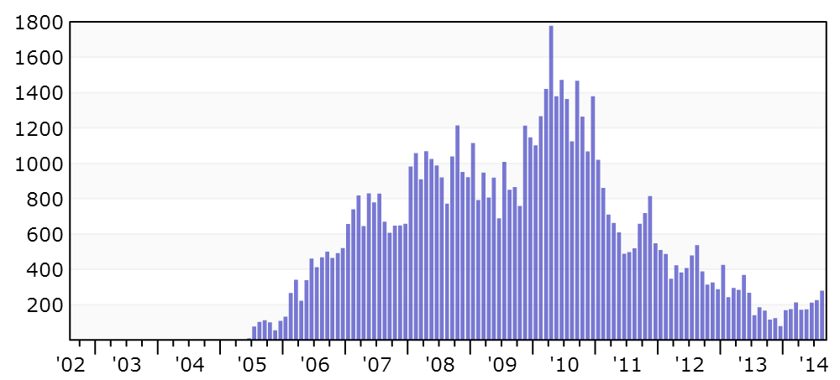

Imagen 1: Actividad en internet obtenida de [www.markmail.org](http://www.markmail.org)

Al sumar la actividad durante el presente año hasta la fecha de creación de este artefacto dio un total de 1617 lo cual supera el límite propuesto, lo que automáticamente le da la máxima calificación.

**Documentación:**

|  |  |  |  |
| --- | --- | --- | --- |
| **Instalación** | **Configuración entorno** | **Conexión Base de datos** | **Manejo de errores** |
| Si | Si | Si | No |

Tabla 3: Criterio documentación

De los ítems propuestos para la evaluación del criterio de documentación dio como resultado 3 de 4 lo que le proporciona al framework una puntuación de 7,5.

**Mercado laboral:**

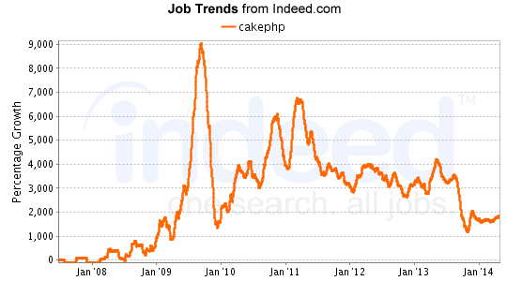

Imagen 2: Tendencia de trabajo obtenida de <http://www.indeed.com/jobtrends>

Como se puede observar en la tabla 2 la tendencia de trabajos en el presente año hasta la fecha de elaboración de este artefacto es de 1900 lo cual da una calificación de 3,8 en el criterio.

**Licencia:** Al utilizar una licencia gratuita el framework obtiene la máxima calificación.

**Seguridad:**

|  |  |  |
| --- | --- | --- |
| Data security | Malicious injection prevention | Inbuilt captcha |
| Si | Si | No |

Tabla 4: Criterio de seguridad

De los ítems propuestos para la evaluación del criterio de documentación dio como resultado 2 de 3 lo que le proporciona al framework una puntuación de 6,6.

**Compatibilidad:**

|  |  |  |  |
| --- | --- | --- | --- |
| Migración | Web service | Oracle | MySql |
| Si | No | Si | Si |

Tabla 5: Criterio de compatibilidad

De los ítems propuestos para la evaluación del criterio de documentación dio como resultado 3 de 4 lo que le proporciona al framework una puntuación de 7,5.

**Disponibilidad de herramientas:**

|  |  |  |  |  |  |  |  |  |  |  |  |
| --- | --- | --- | --- | --- | --- | --- | --- | --- | --- | --- | --- |
| **PHP4**  **(7,75)** | **PHP5**  **(8,35)** | **MVC**  **(8,66)** | **Mult DB’s**  **(8,5)** | **ORM**  **(8,7)** | **DB Obj**  **(8,4)** | **Templ**  **(8,4)** | **Caching**  **(8,0)** | **Validat**  **(8,3)** | **Ajax**  **(8,0)** | **Auth**  **(8,5)** | **Modul**  **(8,44)** |
| **si** | **si** | **si** | **si** | **si** | **si** | **no** | **si** | **si** | **si** | **si** | **si** |

Tabla 6: Criterio disponibilidad de herramientas

Al realizar la suma de los ítems de las herramientas que posee el framework se llegó a una calificación de 9,16

**Resultados:**

|  |  |  |  |  |  |  |
| --- | --- | --- | --- | --- | --- | --- |
| **Tamaño de la comunidad** | **Documentación** | **Mercado laboral** | **Seguridad** | **Licencia** | **Compatibilidad** | **Disponibilidad** |
| **10** | **7,5** | **3,8** | **6,6** | **10** | **7,5** | **9,16** |

Tabla 7: Resultados finales de los criterios

**Yii:** Es un framework de desarrollo web escrito en php5 que promueve el desarrollo limpio y rápido. Trabaja para optimizar el desarrollo de aplicaciones y ayuda a generar un producto final extremadamente eficiente y mantenible.

**Tamaño de la comunidad:**

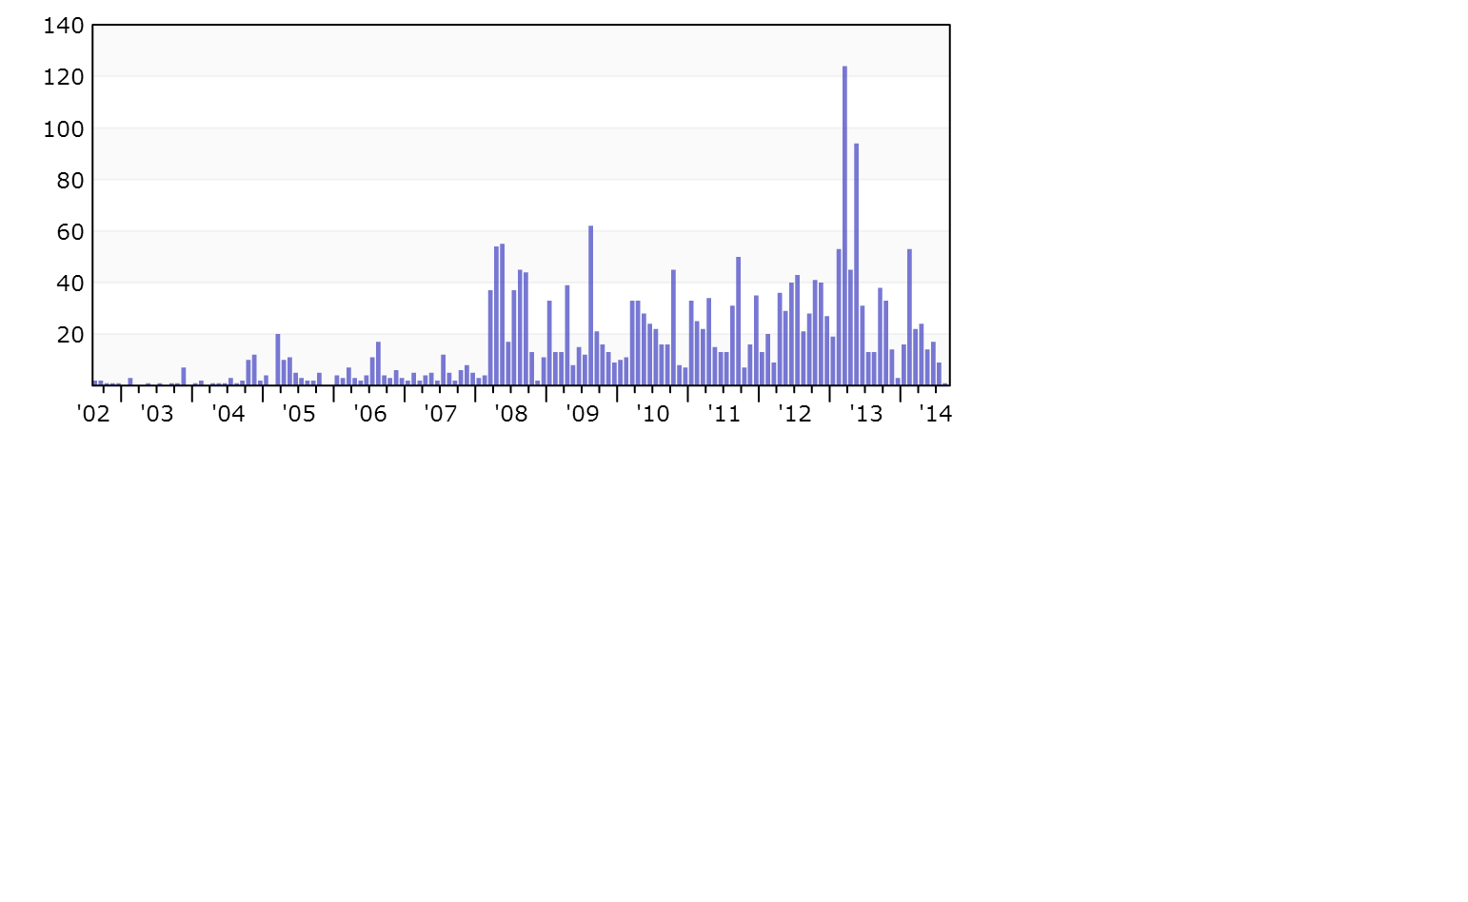

Imagen 3: Actividad en internet obtenida de [www.markmail.org](http://www.markmail.org)

Al sumar la actividad durante el presente año hasta la fecha de creación de este artefacto dio un total de 156 lo cual da una calificación de 3,12

**Documentación:**

|  |  |  |  |
| --- | --- | --- | --- |
| **Instalación** | **Configuración entorno** | **Conexión Base de datos** | **Manejo de errores** |
| Si | Si | Si | Si |

Tabla 8: Criterio documentación

De los ítems propuestos para la evaluación del criterio de documentación dio como resultado 4 de 4 lo que le proporciona al framework una puntuación de 10.

**Mercado laboral:**

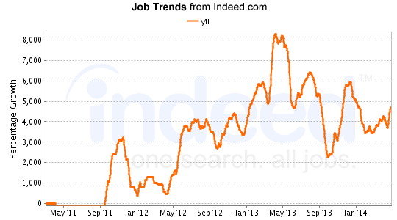

Imagen 4: Tendencia de trabajo obtenida de <http://www.indeed.com/jobtrends>

Como se puede observar en la tabla la tendencia de trabajos en el presente año hasta la fecha de elaboración de este artefacto es de 4800 aprox. lo cual da una calificación de 9,6 en el criterio.

**Licencia:** Al utilizar una licencia gratuita el framework obtiene la máxima calificación.

**Seguridad:**

|  |  |  |
| --- | --- | --- |
| Data security | Malicious injection prevention | Inbuilt captcha |
| Si | Si | Si |

Tabla 9: Criterio de seguridad

De los ítems propuestos para la evaluación del criterio de documentación dio como resultado 3 de 3 lo que le proporciona al framework una puntuación de 10.

**Compatibilidad:**

|  |  |  |  |
| --- | --- | --- | --- |
| Migración | Web service | Oracle | MySql |
| Si | Si | Si | Si |

Tabla 10: Criterio de compatibilidad

De los ítems propuestos para la evaluación del criterio de documentación dio como resultado 4 de 4 lo que le proporciona al framework una puntuación de 10.

**Disponibilidad de herramientas:**

|  |  |  |  |  |  |  |  |  |  |  |  |
| --- | --- | --- | --- | --- | --- | --- | --- | --- | --- | --- | --- |
| **PHP 4**  **(7,75)** | **PHP 5**  **(8,35)** | **MVC**  **(8,66)** | **Mult DB’s**  **(8,5)** | **ORM**  **(8,7)** | **DB Obj**  **(8,4)** | **Templ**  **(8,4)** | **Caching**  **(8,0)** | **Validat**  **(8,3)** | **Ajax**  **(8,0)** | **Auth**  **(8,5)** | **Modul**  **(8,44)** |
| **no** | **si** | **si** | **si** | **si** | **si** | **si** | **si** | **si** | **si** | **si** | **si** |

Tabla 11: Criterio de disponibilidad de herramientas

Al realizar la suma de los ítems de las herramientas que posee el framework se llegó a una calificación de 9,16

**Resultados:**

|  |  |  |  |  |  |  |
| --- | --- | --- | --- | --- | --- | --- |
| **Tamaño de la comunidad** | **Documentación** | **Antigüedad** | **Seguridad** | **Licencia** | **Compatibilidad** | **Disponibilidad** |
| **3,12** | **10** | **9,6** | **10** | **10** | **10** | **9,25** |

Tabla 12: Resultados finales de los criterios

**CodeIgniter:** Es un framework PHP de gran alcance, construida para programadores PHP que necesitan una herramienta muy simple y elegante para crear aplicaciones web con todas las funciones.

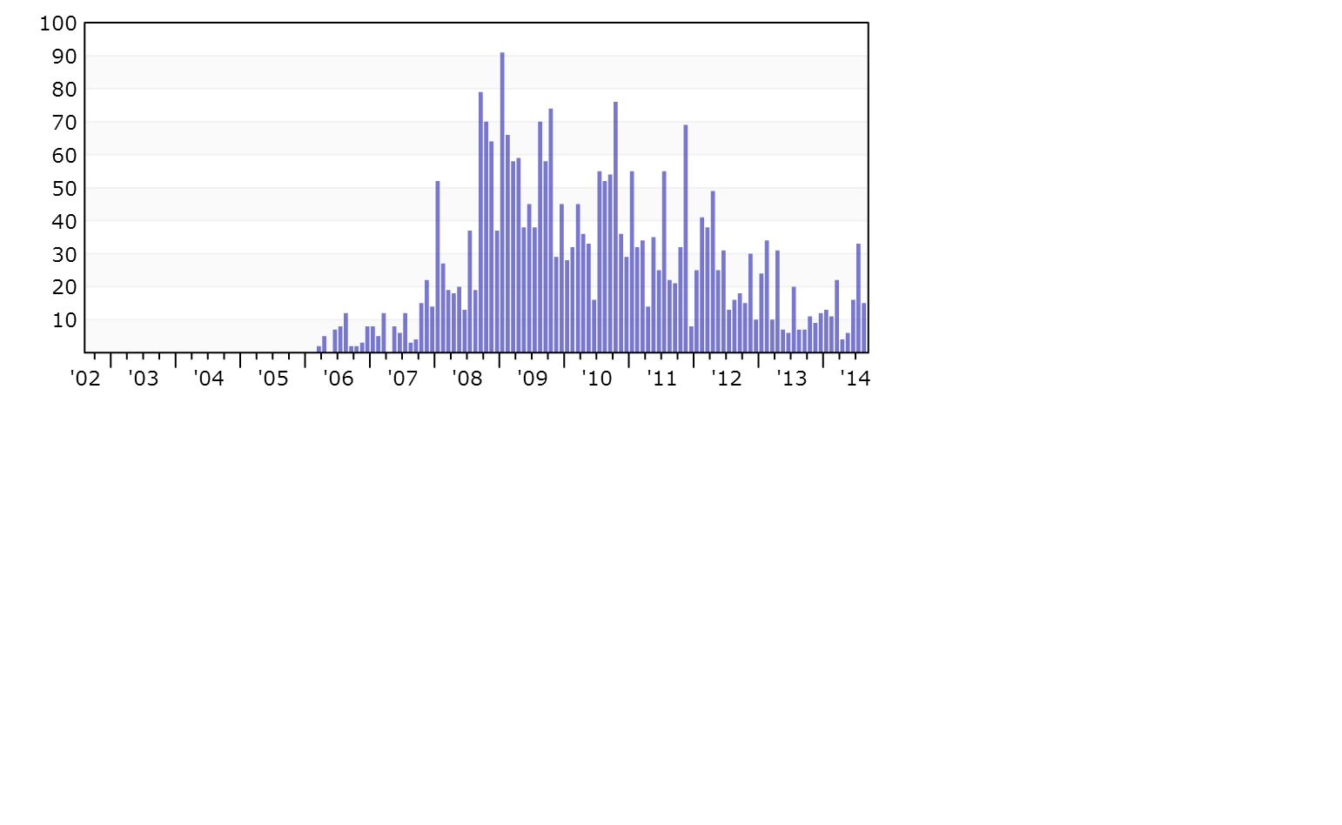

Imagen 5: Actividad en internet obtenida de [www.markmail.org](http://www.markmail.org)

Al sumar la actividad durante el presente año hasta la fecha de creación de este artefacto dio un total de 120 lo cual da una calificación de 2,4.

**Documentación:**

|  |  |  |  |
| --- | --- | --- | --- |
| **Instalación** | **Configuración entorno** | **Conexión Base de datos** | **Manejo de errores** |
| Si | Si | Si | No |

Tabla 13: Criterio documentación

De los ítems propuestos para la evaluación del criterio de documentación dio como resultado 3 de 4 lo que le proporciona al framework una puntuación de 7,5.

**Mercado laboral:**

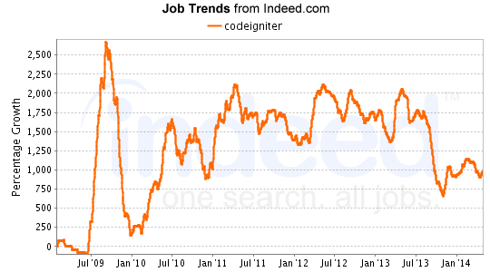

Imagen 6: Tendencia de trabajo obtenida de <http://www.indeed.com/jobtrends>

Como se puede observar en la tabla la tendencia de trabajos en el presente año hasta la fecha de elaboración de este artefacto es de 1000 aprox. lo cual da una calificación de 2 en el criterio.

**Licencia:** Al utilizar una licencia gratuita el framework obtiene la máxima calificación.

**Seguridad:**

|  |  |  |
| --- | --- | --- |
| Data security | Malicious injection prevention | Inbuilt captcha |
| Si | Si | Si |

Tabla 14: Criterio de seguridad

De los ítems propuestos para la evaluación del criterio de documentación dio como resultado 3 de 3 lo que le proporciona al framework una puntuación de 10.

**Compatibilidad:**

|  |  |  |  |
| --- | --- | --- | --- |
| Migración | Web service | Oracle | MySql |
| Si | No | Si | Si |

Tabla 15: Criterio de compatibilidad

De los ítems propuestos para la evaluación del criterio de documentación dio como resultado 3 de 4 lo que le proporciona al framework una puntuación de 7,5.

**Disponibilidad de herramientas:**

|  |  |  |  |  |  |  |  |  |  |  |  |
| --- | --- | --- | --- | --- | --- | --- | --- | --- | --- | --- | --- |
| **PHP4**  **(7,75)** | **PHP5**  **(8,35)** | **MVC**  **(8,66)** | **Mult DB’s**  **(8,5)** | **ORM**  **(8,7)** | **DB Obj**  **(8,4)** | **Templ**  **(8,4)** | **Caching**  **(8,0)** | **Validat**  **(8,3)** | **Ajax**  **(8,0)** | **Auth**  **(8,5)** | **Modul**  **(8,44)** |
| **si** | **si** | **si** | **si** | **no** | **si** | **si** | **si** | **si** | **no** | **no** | **no** |

Tabla 16: Criterio de disponibilidad de herramientas

Al realizar la suma de los ítems de las herramientas que posee el framework se llegó a una calificación de 6,63

**Resultados:**

|  |  |  |  |  |  |  |
| --- | --- | --- | --- | --- | --- | --- |
| **Tamaño de la comunidad** | **Documentación** | **Mercado laboral** | **Seguridad** | **Licencia** | **Compatibilidad** | **Disponibilidad** |
| **3,12** | **7,5** | **2** | **10** | **10** | **7,5** | **6,63** |

Tabla 17: Resultados finales de los criterios

**Laravel:** Laravel es un framework de aplicaciones web con una sintaxis expresiva y elegante, facilitando las tareas comunes que se utilizan en la mayoría de los proyectos web. Combinando lo mejor de otros frameworks implementados en otros lenguajes como Ruby, ASP.NET, y sinatra. Proporciona las herramientas necesarias para la elaboración de aplicaciones robustas y brinda apoyo a las pruebas unitarias.

**Tamaño de la comunidad:**

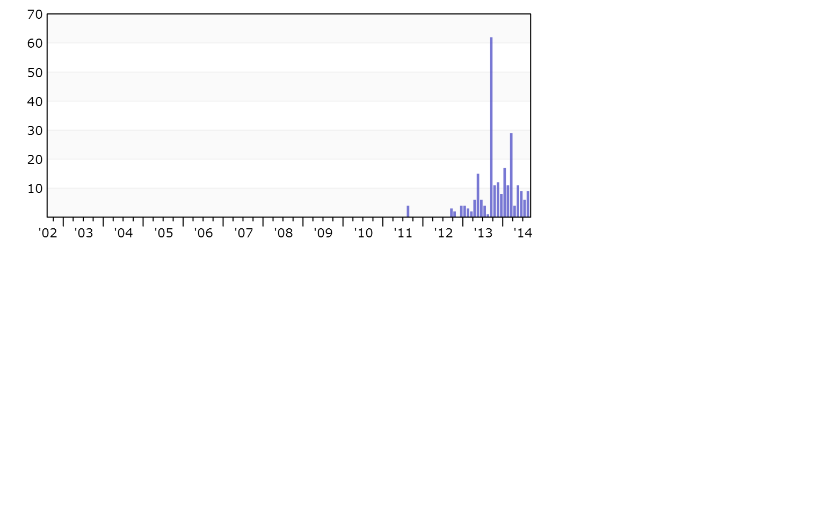

Imagen 7: Actividad en internet obtenida de [www.markmail.org](http://www.markmail.org)

Al sumar la actividad durante el presente año hasta la fecha de creación de este artefacto dio un total de 96 lo cual da una calificación de 2,4.

**Documentación:**

|  |  |  |  |
| --- | --- | --- | --- |
| **Instalación** | **Configuración entorno** | **Conexion Base de datos** | **Manejo de errores** |
| Si | Si | Si | Si |

Tabla 18: Criterio documentación

De los ítems propuestos para la evaluación del criterio de documentación dio como resultado 4 de 4 lo que le proporciona al framework una puntuación de 10.

**Mercado laboral:**

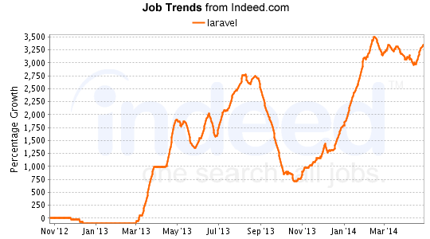

Imagen8: Tendencia de trabajo obtenida de <http://www.indeed.com/jobtrends>

Como se puede observar en la tabla la tendencia de trabajos en el presente año hasta la fecha de elaboración de este artefacto es de 3400 aprox. lo cual da una calificación de 2 en el criterio.

**Licencia:** Al utilizar una licencia gratuita el framework obtiene la máxima calificación.

**Seguridad:**

|  |  |  |
| --- | --- | --- |
| Data security | Malicious injection prevention | Inbuilt captcha |
| Si | Si | Si |

Tabla 19: Criterio de seguridad

De los ítems propuestos para la evaluación del criterio de documentación dio como resultado 3 de 3 lo que le proporciona al framework una puntuación de 10

**Compatibilidad:**

|  |  |  |  |
| --- | --- | --- | --- |
| Migración | Web service | Oracle | MySql |
| Si | Si | No | Si |

Tabla 20: Criterio de compatibilidad

De los ítems propuestos para la evaluación del criterio de documentación dio como resultado 3 de 4 lo que le proporciona al framework una puntuación de 7,5.

**Disponibilidad de herramientas:**

|  |  |  |  |  |  |  |  |  |  |  |  |
| --- | --- | --- | --- | --- | --- | --- | --- | --- | --- | --- | --- |
| **PHP4**  **(7,75)** | **PHP5**  **(8,35)** | **MVC**  **(8,66)** | **Mult DB’s**  **(8,5)** | **ORM**  **(8,7)** | **DB Obj**  **(8,4)** | **Templ**  **(8,4)** | **Caching**  **(8,0)** | **Validat**  **(8,3)** | **Ajax**  **(8,0)** | **Auth**  **(8,5)** | **Modul**  **(8,44)** |
| **no** | **si** | **si** | **si** | **si** | **si** | **si** | **si** | **si** | **si** | **si** | **si** |

Tabla 21: Criterio de disponibilidad de herramientas

Al realizar la suma de los ítems de las herramientas que posee el framework se llegó a una calificación de 9,25

**Resultados:**

|  |  |  |  |  |  |  |
| --- | --- | --- | --- | --- | --- | --- |
| **Tamaño de la comunidad** | **Documentación** | **Mercado laboral** | **Seguridad** | **Licencia** | **Compatibilidad** | **Disponibilidad** |
| **1,92** | **10** | **6,8** | **10** | **10** | **7,5** | **9,25** |

Tabla 22: Resultados finales criterios

# Tabla comparativa de los frameworks

|  |  |  |  |  |  |
| --- | --- | --- | --- | --- | --- |
| **Framework** | **CakePHP** | **Yii** | **CodeIgniter** | **Laravel** | **Peso** |
| **Tamaño de la comunidad** | **10** | **3,12** | **3,12** | **1,92** | **3** |
| **Documentación** | **7,5** | **10** | **7,5** | **10** | **5** |
| **Mercado laboral** | **3,8** | **9,6** | **2** | **6,8** | **3** |
| **Seguridad** | **6,6** | **10** | **10** | **10** | **4** |
| **Licencia** | **10** | **10** | **10** | **10** | **2** |
| **Compatibilidad** | **7,5** | **10** | **7,5** | **7,5** | **3** |
| **Disponibilidad** | **9,16** | **9,25** | **6,63** | **9,25** | **4** |
| **Total** | **184,44** | **215,16** | **153,88** | **195,66** |  |

Tabla 23: Tabla comparativa framewors

# Selección de framework

Luego de realizar la definición de los criterios de evaluación, y la aplicación de estos sobre las posibles soluciones, recopiladas en la tabla 23, se puede llegar a la conclusión de que el framework Yii es la mejor opción para el desarrollo del proyecto debido a su buena documentación, la alta disponibilidad de herramientas, una comunidad que aunque es pequeña es activa en cuanto a tutoriales y también posee una curva de aprendizaje no muy elevada lo cual es un factor determinante por el corto tiempo con el que se contará en la fase de implementación del proyecto.

# Referencias Bibliográficas

[1] <http://vschart.com/>

[2] <http://phpframeworks.com/>

[3] <http://www.yiiframework.com/>

[4] <http://cakephp.org/>

[5] <https://ellislab.com/codeigniter>

[6] <http://laravel.com/>